20.06.24

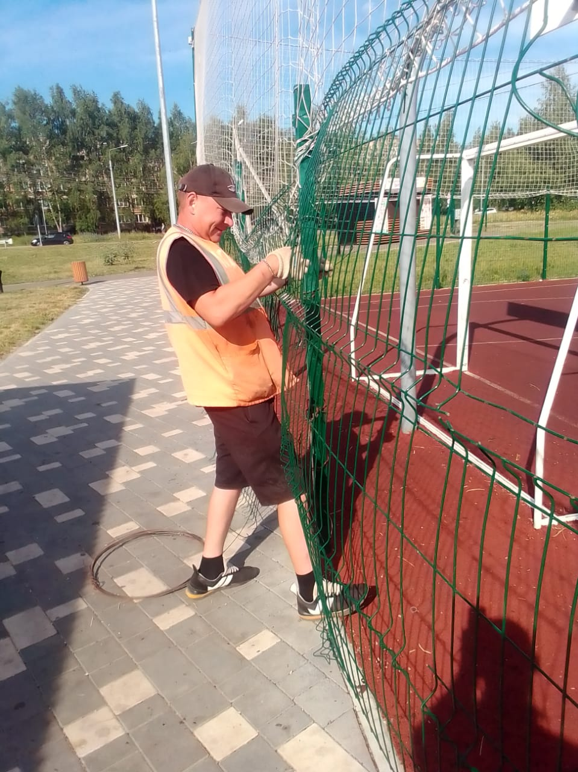

Ремонт ограждения: "Старт Парк" ул.Юрасова

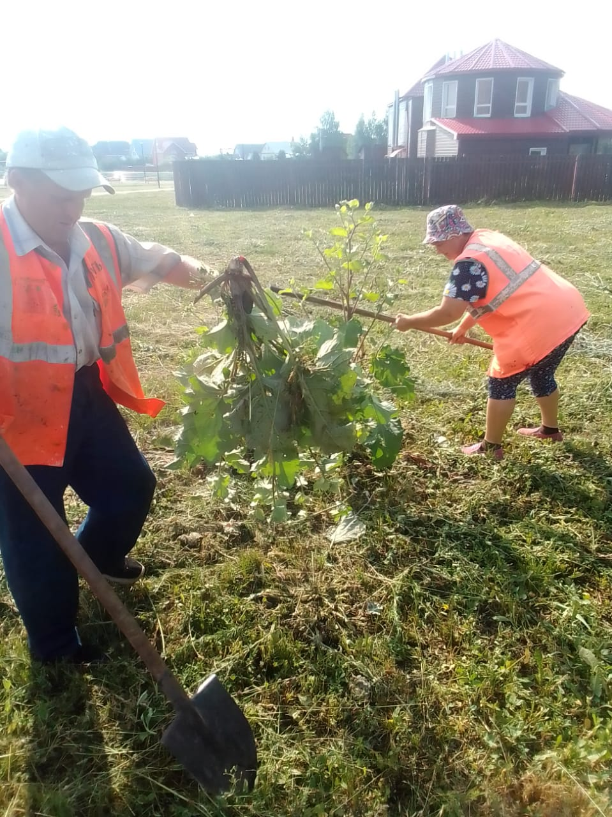

Вырубка кустов и репейника "Старт Парк"

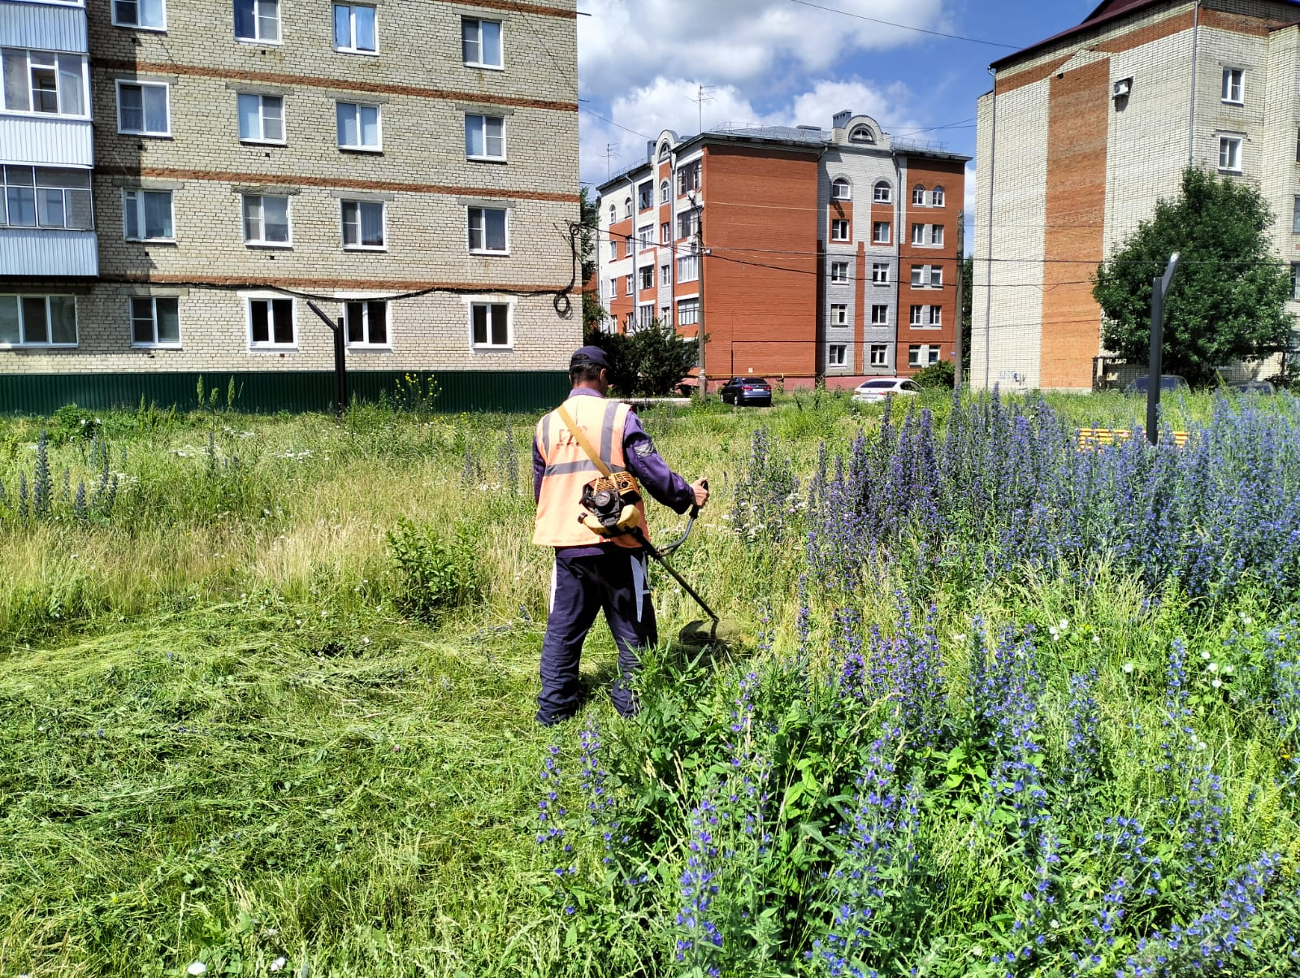

Покос травы пл. машиностроителей

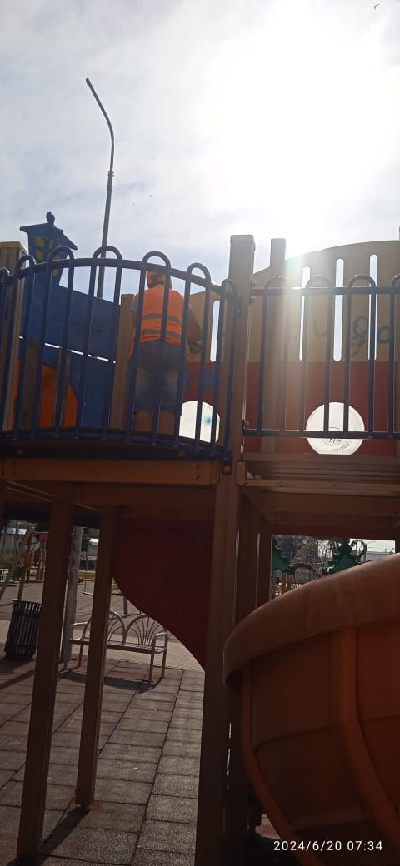

Ул. Ленина, д. Площадка. Очистка краски.

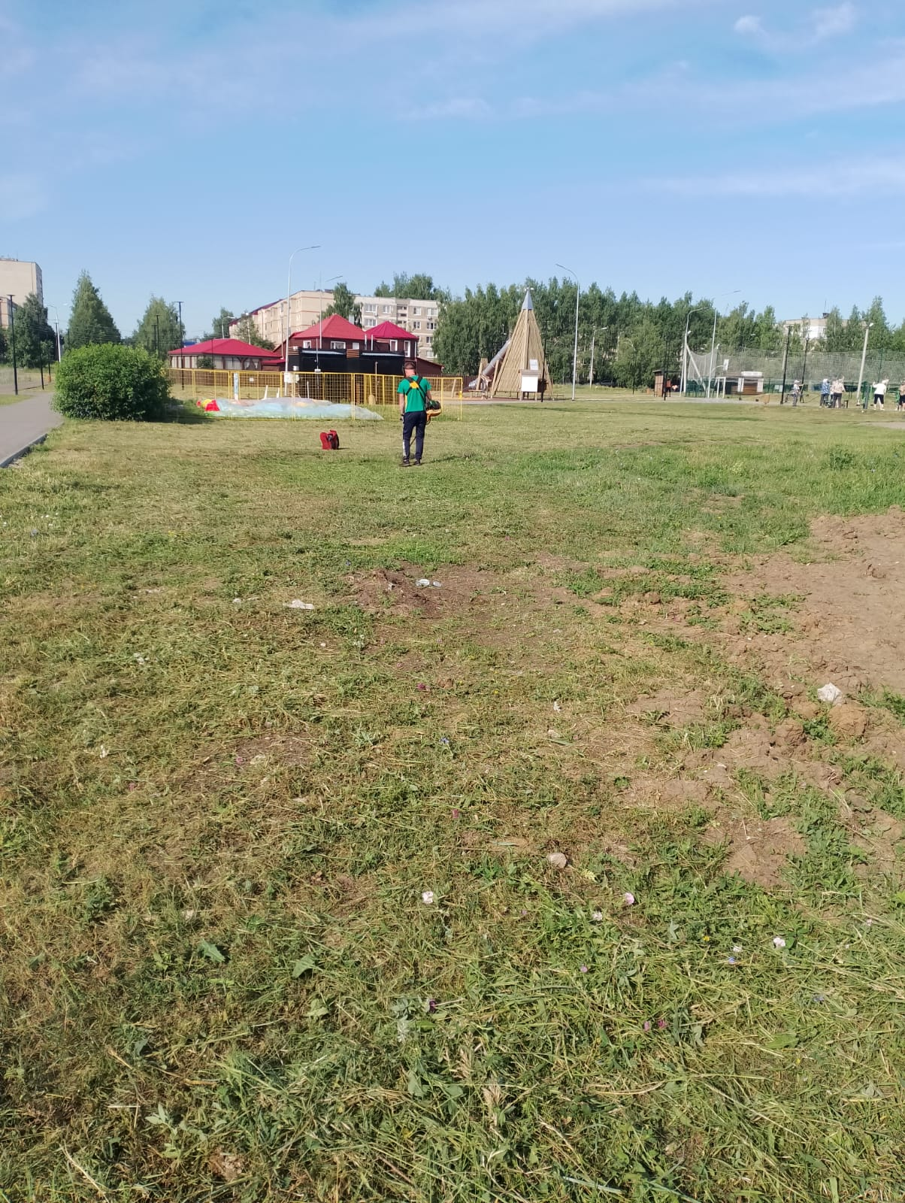

Покос травы " Старт Парк"